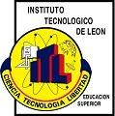

**MATERIA: Desarrollo de aplicaciones para dispositivos móviles**

**CARRERA: Ingeniería en sistemas computacionales**

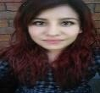

**PRESENTA:**

**Angely Yazmin Ramírez Martínez**

**NOMBRE DEL MAESTRO:**

**Ing. Peña López Miguel Angel**

**LEÓN, GUANAJUATO Periodo: Enero – Junio**

Calculadora

Profesor trato de enviar mi proyecto pero desde la tarde no se puede subir, por el internet quizá. Le mando capturas de mi trabajo realizado.

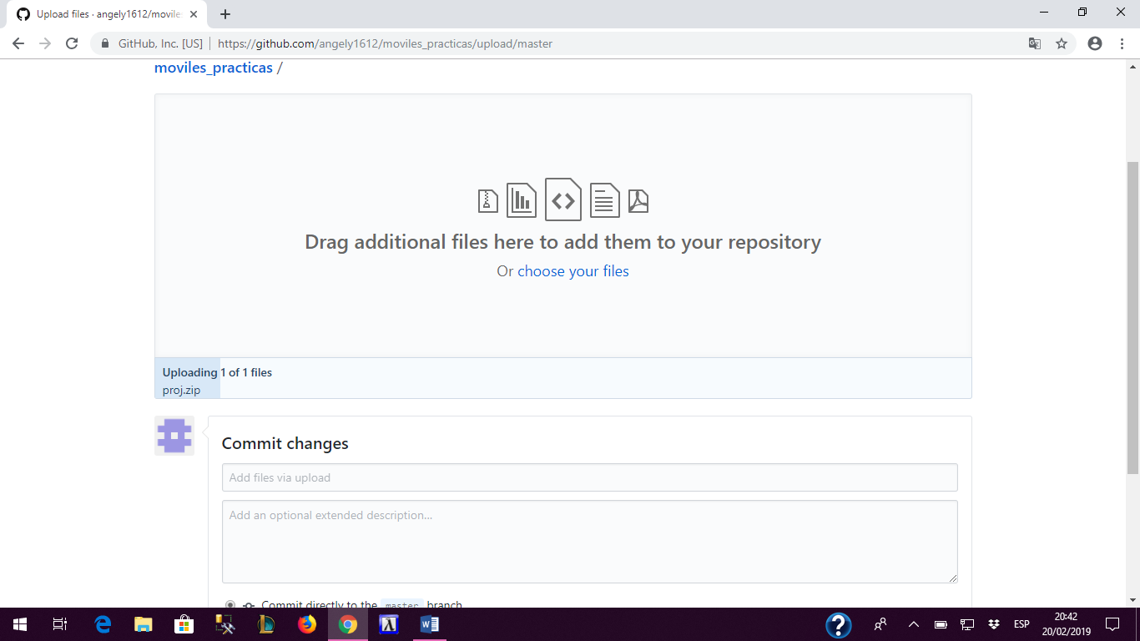

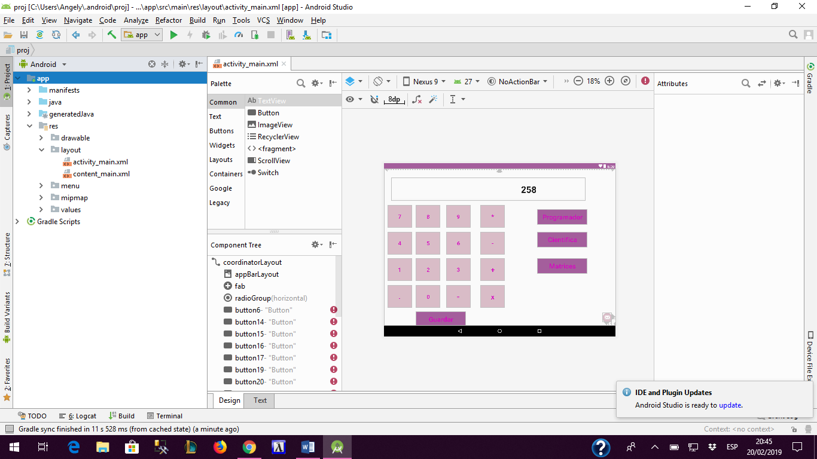

Lo que utilice fue en el apartado de button un button y un textView para que mostrara los numeros que se ingresaba.



Baje un emulador pero aún me muestra problemas no visualiza la imagen seguiré intentando.

